# 安装文档

**·1后台地址**

后台地址http://域名/new_admin.php

后台账号密码都为admin

**·2全站静态/动态**

1. 先进入栏目管理页面，选择任意栏目点击修改。选择SEO优化一栏，可开启/关闭静态，可选择动态url规则/静态url规则

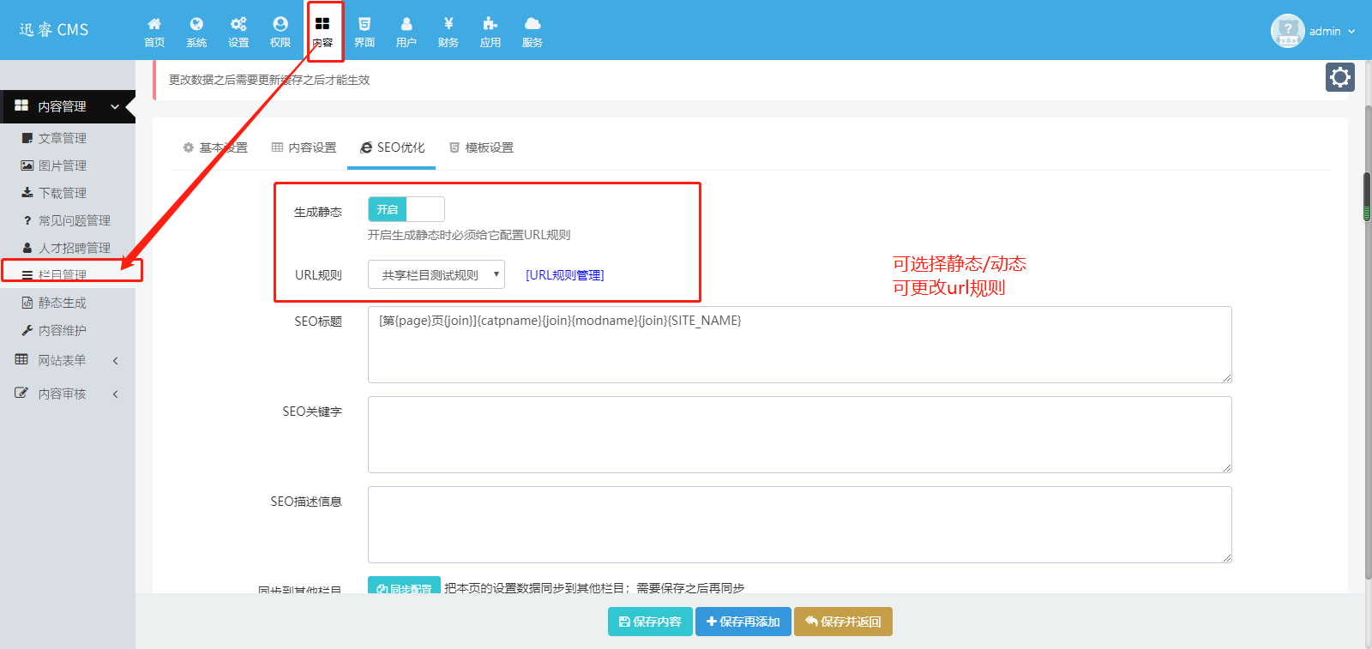

1. 同步到其他栏目。选择“全部栏目”然后提交



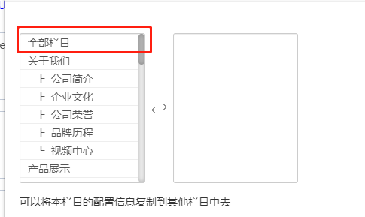

1. 更新网站缓存+更新内容页url

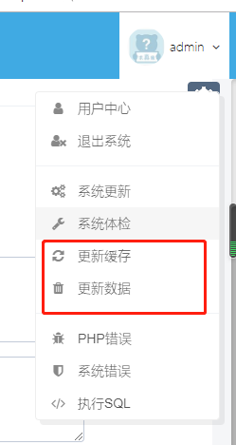

选择内容维护工具，默认为新闻模块，点击更新内容url按钮。只需更新文章模块和图片模块就可以。

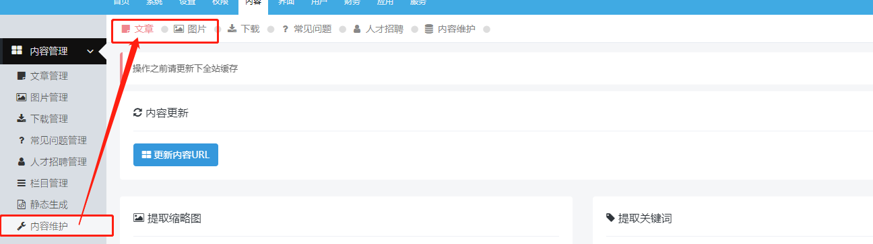

1. 生成静态页面。然后可依次生成网站首页，栏目页面，内容页面

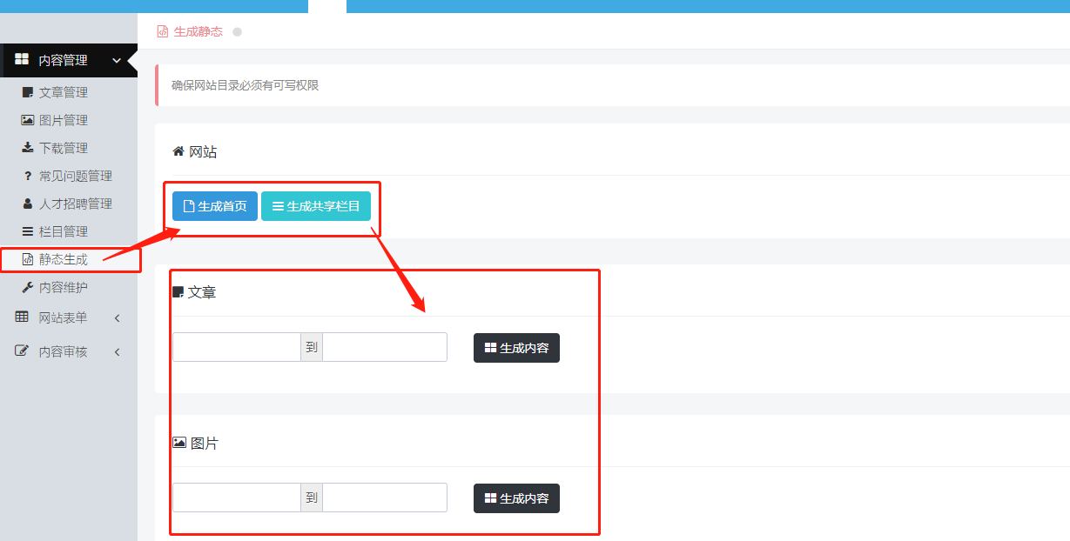

·3应用管理（网站已经安装了四个模块。自定义资料，自定义链接，自定义页面，系统安全--可用于更改常见目录，来保证网站安全）

1）自定义资料。用于更新网站常见信息

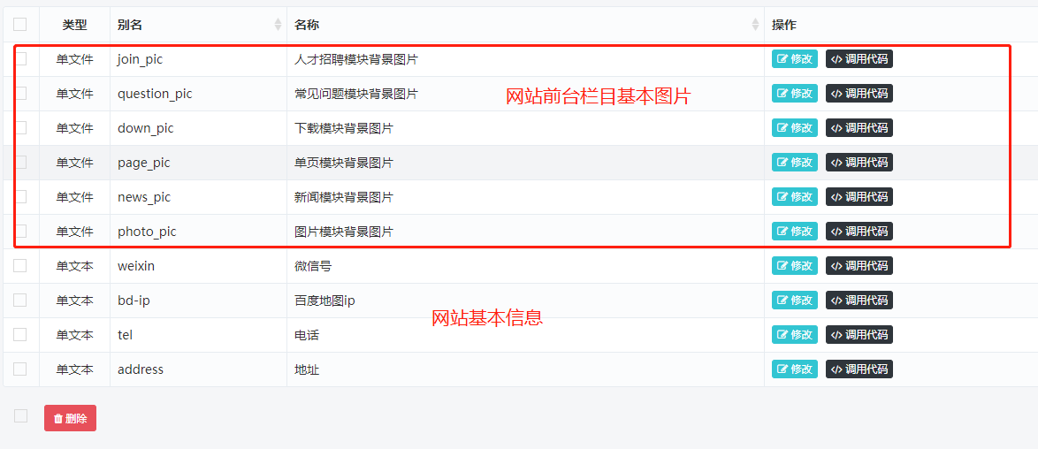

1. 自定义链接。用于设置友情链接

以上为开发者整理的大概文档。如有不明白的内容，请练习开发者qq。3125785307